Vorsitzender: Dr. Rainer Lauf

Louvresstraße 8
55566 Bad Sobernheim
06751-3298
post@regionalbuendnis.de
www.regionalbuendnis.de

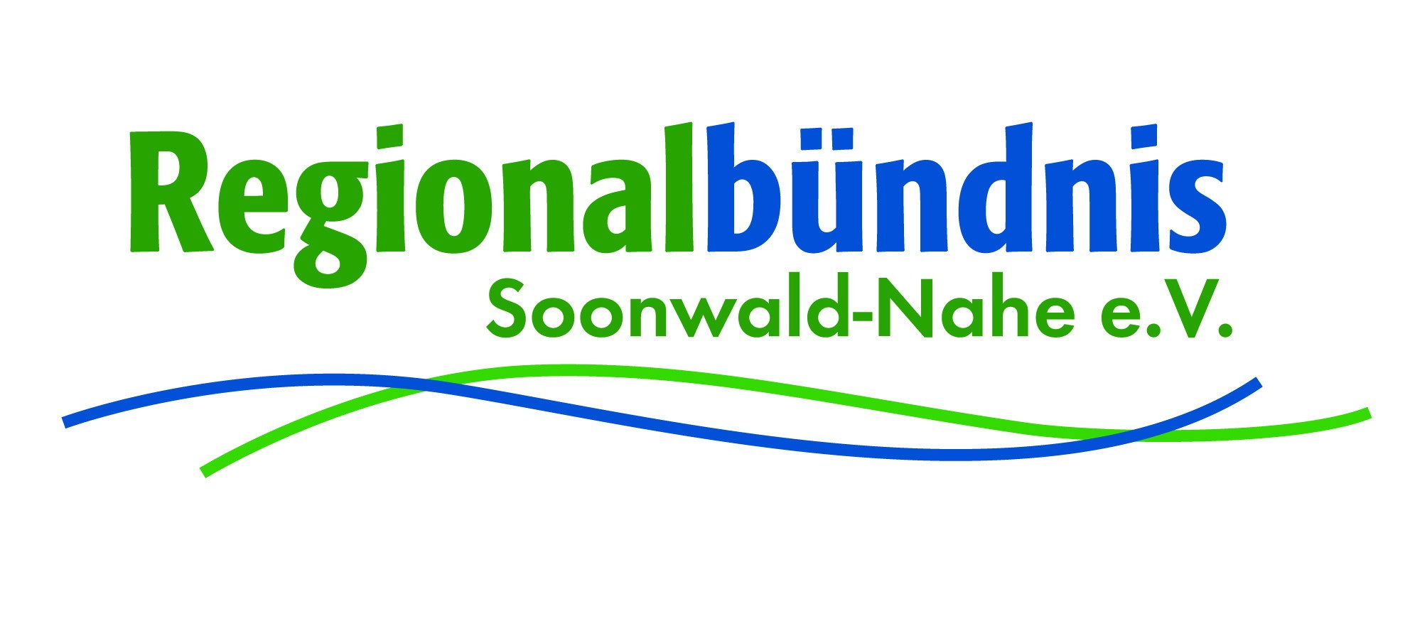

Im Juli 2022
Liebe Mitglieder! Liebe Freundinnen und Freunde der Region!
Unsere Vereinsaktivitäten sind seit dem Frühjahr wieder durchgestartet. Ein kurzer Rück- und Ausblick zu den unterschiedlichen Themen:
Nachhaltige Hunsrück-Nahe-Region: Mit diesem Projekt haben wir wirklich einen Nerv getroffen. Unsere Arbeit und die Veröffentlichungen hierzu haben eine regelrechte Welle der Zustimmung und weiterer Anregungen ausgelöst. Unsere Broschüre konnte (um Soziales und Gesundheit) ergänzt und aktualisiert werden.
Eng damit verbunden ist das zentrale Thema unserer Zeit und der Zukunft: der Klimawandel. Dieser muss zwar global angepackt werden, aber auch wir müssen alles tun, was regional möglich ist. Fast alle Nachhaltigkeitsaspekte haben letztlich Auswirkungen auf unsere Lebensweise und die damit verbundenen Folgen. In den Bereichen Mobilität, Bauen, Flächenverbrauch, Landwirtschaft und Ernährung etc. und nicht zuletzt beim Thema Energie können wir regional ansetzen und umdenken.
Die Vielzahl der Akteure, die mit uns zusammen an dem Projekt Nachhaltigkeit arbeiten, lässt hoffen, dass wir hier auch sehr konkrete Entwicklungen in Gang setzen können.
Die Autoren der Broschüre werden allesamt in die weitere Arbeit eingebunden bleiben.
Der Landkreis Bad Kreuznach hat zusammen mit der Sparkasse und unserem Regionalbündnis eine Nachhaltigkeitsoffensive gestartet, um Projekte zu identifizieren und die Umsetzung zu unterstützen („Wurzeln schlagen“). Mit der Sparkasse selbst haben wir in Vorstandsgesprächen eine enge Zusammenarbeit zum Thema vereinbart und deren Nachhaltigkeitsbeauftragter Patrick Stoß hat sich unserem Verein angeschlossen.
Mit der Klimagemeinschaft Bad Kreuznach haben wir jetzt auch ganz offiziell eine enge Kooperation und regelmäßigen Informationsaustausch vereinbart.
Sehr offene und freundschaftliche Gespräche haben auch mit Menschen stattgefunden, die den weiteren Ausbau der Windenergie skeptisch sehen. Wir waren uns einig, dass wir uns trotzdem weiterhin gemeinsam für die Zukunft der Region engagieren, auch wenn es bei einzelnen Themen unterschiedliche Auffassungen gibt.
Die letzten Wochen haben wir genutzt, um Beispiele in der Region zu besuchen und als Best-Practice-Projekte zu begleiten. Die Teilnahme am Klimaschutztag am 7. Mai hat neue Kontakte ergeben. Wir haben am 19. Mai die Hunsrückgemeinde Ellern besucht, wo uns das durch die dortigen Windanlagen finanzierte Nahwärmeprojekt vorgestellt wurde. Mit Job von Nell von der Stromberger Neuhütte haben wir ein neues Mitglied mit sehr innovativen Ansätzen in der Bodenkultivierung. Der Besuch dort war beeindruckend. Am 7. Juli durften wir in unserer langjährigen Partner-Gemeinde Duchroth bei der Vorstellung eines künftigen Energiekonzepts durch den Umweltcampus dabei sein … Es tut sich überall etwas!

Nun werden wir in einem nächsten Schritt kleine Arbeitsgruppen zu den Einzelthemen einrichten, um praktisch voranzukommen. Melden Sie sich bitte, wenn Sie an einer Mitarbeit interessiert sind. Das inhaltliche Spektrum ist breit und Anregungen herzlich willkommen. Sie finden die Themen in der beigefügten Broschüre. Die AGs werden in der Regel von den jeweiligen Autoren geleitet.
Mitglieder und Netzwerk: Wie schon erwähnt, gab es in den letzten Wochen einen starken Zulauf an Mitgliedern, die das Vereinsleben bereichern werden. Auch gab es dieses Jahr schon eine Reihe von Wechseln und damit neue Partner in verantwortlichen Positionen der Region. Mit den entsprechenden Personen haben schon engere Kontakte stattgefunden oder sind geplant, so mit Landrat Volker Boch im Rhein-Hunsrück-Kreis, Oberbürgermeister Emanuel Letz in Bad Kreuznach, der neuen Wirtschaftsförderin Christina Biehl in Birkenfeld (damit Nachfolgerin von Michael Dietz auch im Aufsichtsrat SooNahe) und Marius Stiehl aus Oberwesel, der die Landwirtschaftsabteilung im Landkreis Simmern übernommen hat und ebenfalls neu in den Aufsichtsrat von SooNahe rückt. In Ellern lernten wir die neue Forstamtsleiterin in Simmern, Ann-Kathrin Scheid, kennen.
Durch diese neuen Kontakte wird auch unser Netzwerk weiter an Stärke gewinnen.
Lebendige Wälder: Bei zwei Projekten war das Regionalbündnis maßgeblich beteiligt. Einmal gab es am 5.und 6. Mai eine hochkarätige Veranstaltung zum Thema Wasserhaushalt im Wald in Seibersbach mit Exkursion in den Soonwald. Unser neues Vorstandsmitglied Dr. Jörn Schultheiß hatte diese Tagung mit bundesweiter Beachtung über seine Hochschule organisiert. Auch die engere Kooperation mit der Sparkasse trug schon Früchte: Das Regionalbündnis konnte das Bergwaldprojekt des Forstamts Soonwald mit einer beachtlichen Spendensumme unterstützen, die von der Bank an den Verein geflossen war. Sinnvolle und effektive Waldprojekte sollen auf diese Weise ermöglicht werden.
Regionalmarke SooNahe: Am 9. Mai gab es eine „Visions-Werkstatt“ in Menschels Vitalresort. Viele Stunden lang diskutierten interessierte SooNahe-Mitglieder und -Partner über die zukünftige Entwicklung der Marke, was Innen- und Außendarstellung, Regionalitätskriterien und Logistik angeht. Hier werden nun auch kleinere Arbeitsgruppen gebildet, die diese Themen weiter voranbringen. Wer aus unserer Mitgliedschaft daran Interesse hat, kann sich gerne in diesen spannenden Prozess einklinken! Rückmeldungen sind erbeten.
Organisatorisches: Franziska Sand musste aus beruflichen Gründen die Arbeit als Schriftführerin abgeben. Sie bleibt uns natürlich als Mitglied erhalten und wir bedanken uns herzlich für ihre Arbeit in den letzten beiden Jahren. Ihre Aufgaben wird großteils Anna Schloss aus Staudernheim übernehmen, bisher schon engagiert beim Thema Nachhaltigkeit und beruflich als Lektorin mit Wort und Schrift gerade in der digitalen Welt bestens vertraut.
Herzliche Grüße vom Vorstand und bleiben Sie gesund
Ihr
Rainer Lauf

